Министерство здравоохранения Республики Беларусь
УЗ «Могилевский областной центр гигиены, эпидемиологии и общественного здоровья»
НОШЕНИЕ МАСКИ СНИЖАЕТ
РИСК ЗАРАЖЕНИЯ



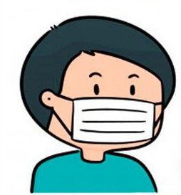
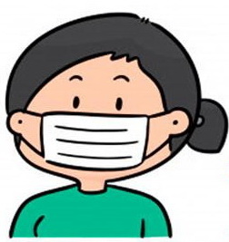
НОСИТЕЛЬ COVID - 19
БЕЗ МАСКИ
НОСИТЕЛЬ COVID - 19
В МАСКЕ
НОСИТЕЛЬ COVID - 19
В МАСКЕ
НОСИТЕЛЬ COVID - 19
БЕЗ МАСКИ
70%
РИСК ЗАРАЖЕНИЯ
РИСК ЗАРАЖЕНИЯ
5%
РИСК ЗАРАЖЕНИЯ
1,5%
РИСК ЗАРАЖЕНИЯ
99%
Тираж 400 экз. г. Могилев 2020г.

